**,**    ** Liceo Ginnasio Statale** 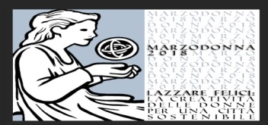

**G.B. Vico - Napoli**

*Liceo Ginnasio Giambattista Vico –Napoli*

*Associazione Madrigale per Lucia ONLUS*

*Quarta Edizione” Premio Lucia Mastrodomenico”*

**Aula Magna Liceo Giambattista Vico- Napoli**

**Via Salvator Rosa 117**

**Sabato 10 marzo 2018, ore 10,00**

Saluti

Rosetta D’Amelio Presidente del Consiglio della Regione Campania

Natalia Sanna Presidente Commissione Regionale Pari Opportunità

*Apertura dei Lavori*

Maria Clotilde Paisio (Dirigente del Liceo G. B. Vico)

Benvenuto musicale : Interventi musicali a cura di Vera Panico (Liceo Vico)

Presentazione

Maria Vittoria Montemurro (Presidente Madrigale per Lucia – ONLUS)

**Intermezzo: testi e musica**

**Intervengono:** Maria Colaizzo,(Liceo Vico) Armida Parisi ( Liceo Mazzini) Luisa Festa (Madrigale per Lucia ONLUS)

**Intermezzo musicale : la parola ai partecipanti**

**Premiazione** dei vincitori del terzo, secondo e primo *Premio Lucia Mastrodomenico 2017-2018* con presentazione degli elaborati : Cinzia Mastrodomenico ( Madrigale per Lucia Onlus)